**Homilie – Veertiende zondag door het jaar – jaar B 08.07.2018** *Ezechiël 2, 2-3 / 2 Korintiërs 12, 7-10 / Marcus 6, 1-6*

Ik wil vandaag eerst even kijken naar de lezing van Paulus. Die is heel dikwijls het kind van de rekening in onze zondagsvieringen. Want de tweede lezing werd meestal overgeslagen, als te moeilijk ervaren. De laatste twee jaren wordt bij ons die tweede lezing ook gelezen, want we willen die originele en inspirerende denker er toch wel bij hebben. Paulus kan ons bovendien heel wat vertellen over zaken die wij tegenwoordig ‘kerkopbouw’ noemen: hoe gemeenschappen begeleiden in processen van verandering? Ja, ik vond het confronterend hoe weinig er teruggegrepen wordt naar Paulus bij het nadenken over ons veranderend parochielandschap!

Paulus zal zich regelmatig moeten verantwoorden voor zijn geloofsgemeenschappen die hij her en der gesticht heeft. Sommigen menen dat hij de titel van ‘apostel’ niet waard is, omdat hij de eerste leerlingen van Jezus vervolgd heeft. Paulus zal dat nooit ontkennen, maar hij zal zich beroepen op zijn uitzonderlijke roeping door God, waarbij Jezus hem persoonlijk heeft aangesproken toen hij op weg was naar Damascus. Paulus heeft Jezus ‘gezien’ en dat ‘zien’ heeft van hem een andere mens gemaakt. Bovendien is Paulus rijk getalenteerd, hij is een echt genie. Hij spreekt verschillende talen, hij is een uitstekend Schriftgeleerde – geschoold door Gamaliël –, hij kan schrijven als de beste, is retorisch onderlegd en hij kent zowel de Joods-Palestijnse leefwereld as de Joods-Hellenistische en de heidense leefwereld.

Wanneer je zo getalenteerd bent en bovendien een visioen hebt mogen schouwen dat je hele leven heeft veranderd, dan bestaat het gevaar dat je jezelf op den duur hoger inschat dan realistisch en wenselijk is. Want Paulus heeft natuurlijk zijn eigen karakter, hij kan zich laten gaan, hij is gevoelig en soms ook trots en lichtgeraakt. Regelmatig geraakt hij in de clinch met zijn christengemeenschappen, zoals die van Korinthe. Paulus was eerlijk genoeg om in het geval van moeilijkheden ook naar zichzelf te kijken. Maar als het moest, spaarde hij ook de ander niet.

Achteraf gezien heeft Paulus een bijna bovenmenselijk werk verricht, in samenwerking met heel wat medewerkers. Hij wist dat hij niet moest onderdoen voor Petrus of voor Jakobus, de ‘broer van Jezus’. Vandaag horen we hem nadenken over zichzelf, over zijn roeping en zending, over de kracht die hem verleend is om veel tot stand te brengen. Paulus spreekt over een doorn die hem in het vlees is gestoken en die, ondanks herhaalde gebeden, niet van hem wijkt. Wat hij daar juist mee bedoeld, weten we niet, dat is vermoedelijk iets heel persoonlijk. Die doorn is een blijvende beproeving in zijn leven, maar het is een beproeving die hem met twee voeten op de grond houdt. Hij is ook maar een mens, en dus iemand die evengoed faalt als ieder ander mens. Die doorn in het vlees houdt bij Paulus het besef wakker *‘dat hij genoeg heeft aan Gods genade’* en dat *‘kracht juist in zwakheid volkomen wordt’*.

Wat wil hij daarmee zeggen? Dat we ons in de beproeving en onze zwakheid juist het sterkst kunnen hechten aan Christus. En dan klinken die laatste woorden van onze lezing juist in zijn volle waarde: *‘Als ik zwak ben, dan ben ik sterk’*! Ja, we mogen ons sterk weten door onze gehechtheid aan Christus.

Nog even iets over de eerste lezing en het evangelie. Die lezing uit Ezechiël en het evangelie van deze zondag hangen samen. Zoals Ezechiël als profeet tegenkanting zal ondervinden van dat nukkig en weerbarstig volk, zo zal Jezus hetzelfde ervaren van zijn eigen verwanten en stadsgenoten.

Jezus doet buitengewone dingen, zijn stadsgenoten erkennen dat, maar juist daarom nemen ze aanstoot aan Hem. Want ze denken dat Jezus zich boven hen verheft, terwijl Hij in hun ogen die gewone jongen is uit dat gezin van de timmerman. Jezus haalt laconiek zijn schouders op. Het hoeft dan ook niet te verwonderen dat krachtige daden uitblijven, dat Jezus daar in Nazareth hoogstens enkele zieken kan genezen. Wat Hem vooral zorgen baart is dat Hij bij zijn stadsgenoten geen geloof ontmoet, ook niet na zijn onderricht in de synagoge.

Waarom vertrouwen de inwoners van Nazareth Jezus niet? Ze herinneren zich vooral de Jezus van vroeger. Het kind dat speelde met zijn broers en zussen en de andere kinderen. Ze zagen Hem opgroeien tot timmerman. Op een dag was Hij weg. En kort daarna is de geruchtenmolen op gang gekomen. Niemand wist wat ervan te denken: Jezus van Nazareth, een wijsheidsleraar en wonderdoener? Ze hadden er geen flauw benul van hoe Jezus na zijn doop door Johannes en door de Geest bezieldm geen doorsnee mens meer was. En toen ze Hem terugzagen wilden ze niet geloven wat ze zagen en hoorden. Ze bleven gevangen in hun eigen vooroordelen. En zo kon Jezus geen wonderen verrichten. Want een wonder veronderstelt een onbevangen geest en kan alleen gebeuren als we innerlijk ons verzet hebben opgegeven. Dan pas kan Gods genade werken en dat was ook wat de Heer aan Paulus antwoordde: *‘Je hebt genoeg aan mijn genade. Kracht wordt juist in zwakheid volkomen.’*

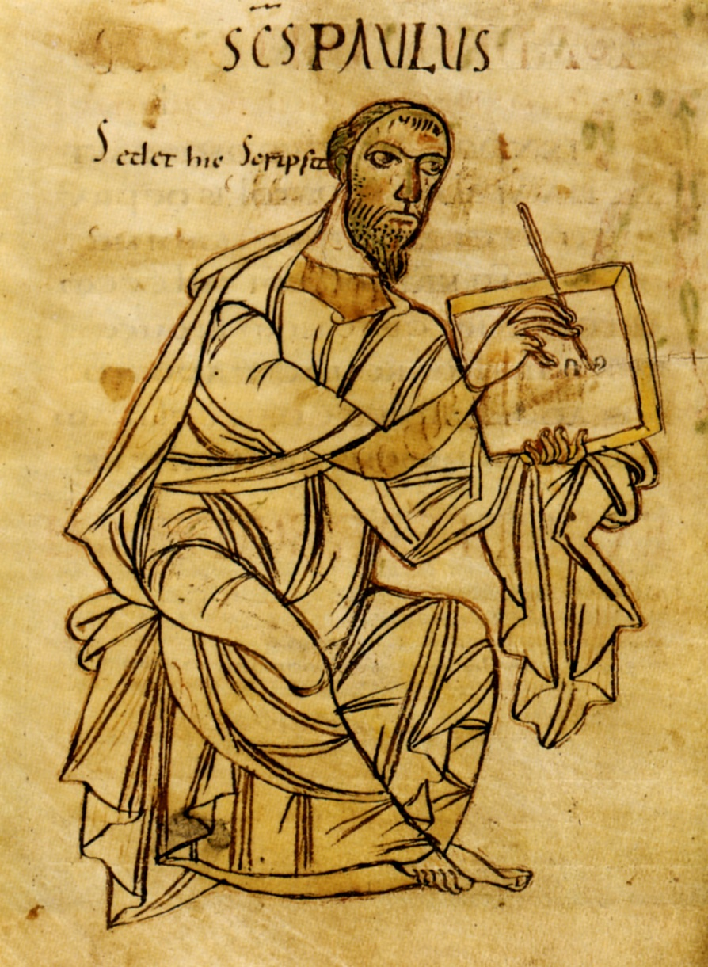

*Paulus,* manuscript uit het begin van de 9de eeuw,

Württembergische Landesbibliothek Stuttgart

*Jan Verheyen – Lier.*

*14de zondag door het jaar B – 8.7.2018*

*(Inspiratie: o.a. Jean Bastiaens, Het Woord is mens geworden. Commentaren bij de zondagslezingen jaar A, B en C, Halewijn 2015)*